**令和５年度　保育園・こども園事業報告書**

　新型コロナウイルス感染症が昨年５月に５類へ引き下げられ、色々な制限が緩和される中、若草会４園では、地域の老人会との交流及び中学生の職場体験学習の受け入れや、高齢者施設への訪問等を再開し、コロナ禍前の行事の取組みを取り戻すことができ、保護者の安心に繋げることが出来た。

また、日々の保育においては４園共に支援を必要とする子どもが増加し、対応に苦慮する現状を抱えているが、児童発達支援事業所「といろ」との連携を通して、保護者の不安に寄り添い集団生活での自立に向けた支援を行うことが出来た。

人材確保については、保育士不足が深刻化しており、十分な職員の補充が出来ない園もあったが、子育て支援員の講習受講後、介護職から子育て支援員として保育園勤務へ繋がったり、ハローワークやチラシの配布等による募集から採用に繋がったりと多方面で人材確保に努めた。しかし、保育士不足の解消にはなっていないため、今後も継続的に取り組んでいくことが課題である。このような状況ではあったが、４園で年間5,136名（定員に対して平均103％）の受け入れを行うことが出来た。宗方東こども園においては、職員配置（加配）が必要な支援対象園児が多く、定員を下回る受け入れとなったが、４園全体では前年対比1,800万円の収入増となった。

職員の研修では、保育・教育の資質向上を目指し、県内外の研修やキャリアアップ研修に積極的に参加したことで、各園充実した報告会が実施でき、それぞれの専門性を学ぶことが出来た。併せて、不適切保育について園内研修を実施し、「子どもの人権」について意識を高め、保育の振り返りの実践が行えた。

多くの命を預かる施設として、毎月の避難消火訓練や、警備会社の協力のもとで不審者対応訓練を実施し、職員の危機管理意識の向上に努めた。

**４園の取り組み**

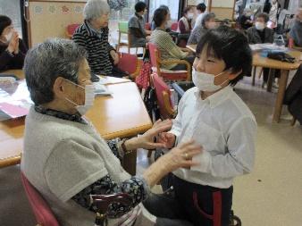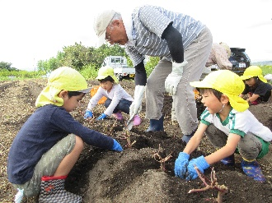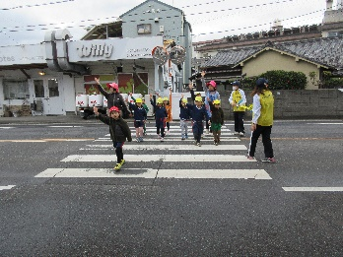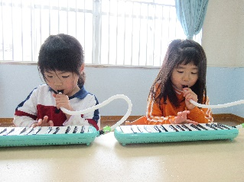

　《音楽活動》　　　　　　《さつま芋掘り》　　　　《交通安全教室》　　　　　《高齢者施設訪問》

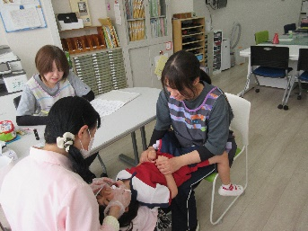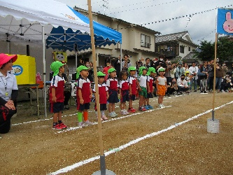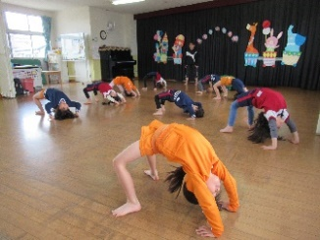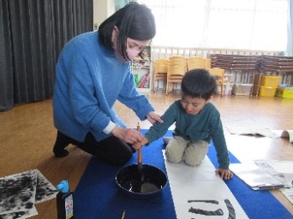

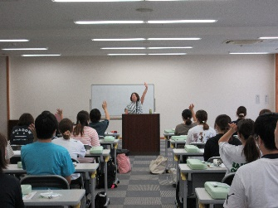《書き方教室》　　　　　《幼児体育教室》　　　　　　《運動会》　　　　　　　《歯科検診》

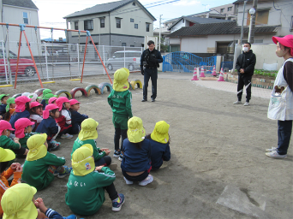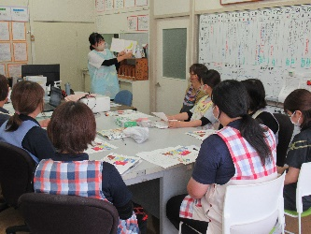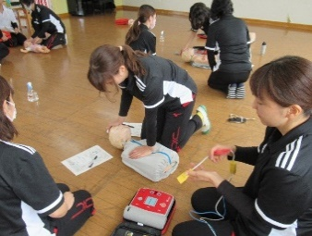

　　《小児救命講習》　　　　　《職員研修》　　　　　　《４園合同研修》　　　《不審者対応訓練》